ΕΠΙΣΚΕΨΗ ΣΤΙΣ ΘΕΡΜΟΠΥΛΕΣ: ΕΝΔΕΙΚΤΙΚΗ ΟΡΓΑΝΩΣΗ PROJECT

Β΄ ΦΑΣΗ: ΕΠΙΣΚΕΨΗ

Στόχος: η βιωματική και κριτική προσέγγιση του τοπίου, των μνημείων και εκθεμάτων μέσα από ομαδοσυνεργατικές δραστηριότητες διερευνητικής και δημιουργικής μάθησης: παρατηρώ, καταγράφω, συγκρίνω, υπολογίζω, υποθέτω, πειραματίζομαι, συμπεραίνω, επιχειρηματολογώ, συνεργάζομαι, δραματοποιώ, αισθάνομαι, δημιουργώ……..
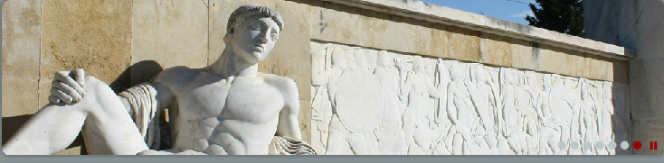
ΠΡΟΓΡΑΜΜΑ ΕΠΙΣΚΕΨΗΣ
- Επίσκεψη στο χώρο των θερμών πηγών και του περιβάλλοντα χώρου: Φύλλο εργασίας 1
- Επίσκεψη στο λόφο του Κολωνού και στο τείχος των Φωκιέων: Θεατρικό παιχνίδι (;)
- Επίσκεψη στο μνημείο του Λεωνίδα και των Θεσπιέων: Φύλλο εργασίας 2, 3
- Καινοτομικό κέντρο Ιστορικής Ενημέρωσης (Μουσείο) Θερμοπυλών: Προβολή εικονικής μάχης Θερμοπυλών σε τρισδιάστατη απεικόνιση & δραστηριότητες στις διαδραστικές επιφάνειες
- Θεατρικό παιχνίδι – εικαστικές δραστηριότητες
Ιστοσελίδα: http://thermopyles.dataconcept.eu/(S(13truo45deym3345pwtcnzns))/ThermopylesMuseum/StaticPage1.aspx?pagenb=20810

